**Sistema de aerosol portatil B&G**

|  |  |
| --- | --- |
| **Para usar en** | **Comercial y residencial: interiores, exteriores** |
| **Tipo de pulverizador** | **aerosol** |
| **Peso** | **11.33 kg** |
| **Voltaje** | **110 v** |
| **Tamaño del tanque (gal.)** | **1 galón** |
| **Material / Construcción** | **Acero inoxidable** |

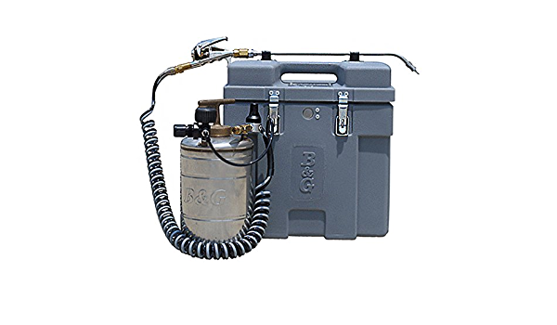El control de plagas moderno a menudo requiere más de un método de aplicación, como entregar un líquido residual a los refugios y un aerosol para infestar huecos y espacios cerrados. Esta combinación es eficaz para las cucarachas en las cocinas, las chinches en hoteles y dormitorios y las hormigas carpinteras en los huecos de las paredes. El uso de un chorro de alfileres y un aerosol no agrega tiempo al trabajo Esta es la herramienta ideal para integrar la aplicación de líquidos y aerosoles con una herramienta y un operador. Todo el sistema: tanque, compresor, manguera enrollada de 12 pies y la extensión encajan en un estuche de transporte B&G para una apariencia y seguridad profesionales.